🌻Hưởng ứng “NGÀY MÔI TRƯỜNG THẾ GIỚI 05/6”🌻

Chủ đề là Ngày Môi trường Thế giới 2025: “CHỐNG Ô NHIỄM NHỰA” (BEAT PLASTIC POLLUTION)”

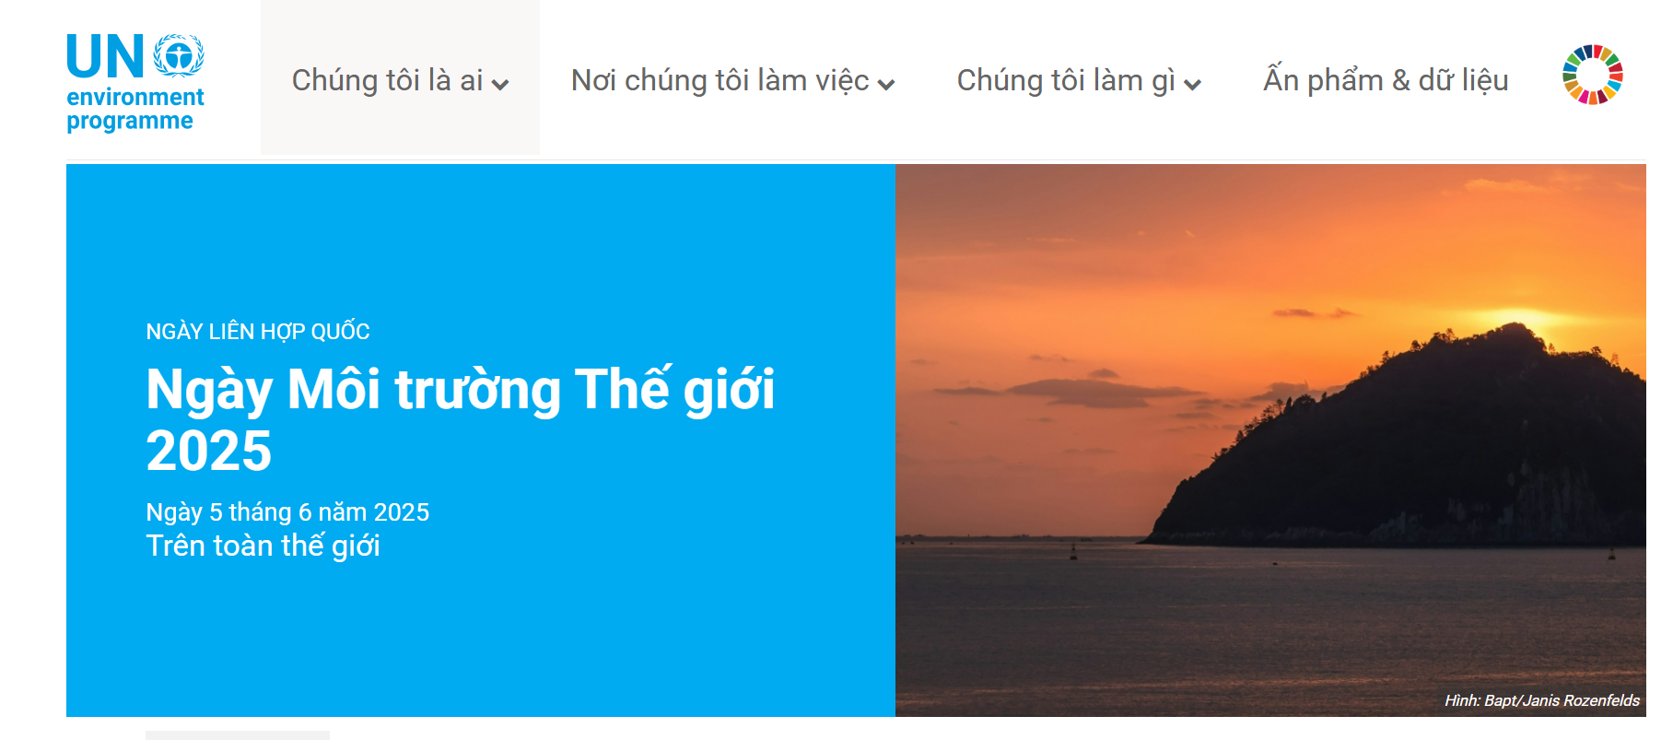

- Ngày Môi trường Thế giới là ngày quốc tế lớn nhất về môi trường. Được Chương trình Môi trường Liên hợp quốc ( UNEP ) khởi xướng và tổ chức hàng năm kể từ năm 1973, ngày này đã trở thành nền tảng toàn cầu lớn nhất cho hoạt động tiếp cận môi trường. Ngày này được hàng triệu người trên khắp thế giới kỷ niệm.
- Ngày Môi trường Thế giới 2025 với trọng tâm là “chấm dứt ô nhiễm nhựa trên toàn cầu”. Việc loại bỏ ô nhiễm nhựa khỏi hành tinh là một đóng góp quan trọng để đạt được các mục tiêu Phát triển Bền vững , bao gồm: các mục tiêu về hành động vì khí hậu, sản xuất và tiêu dùng bền vững, bảo vệ biển và đại dương, phục hồi hệ sinh thái và duy trì đa dạng sinh học.
- Tại Việt Nam:
+ Thời gian qua, Việt Nam đã ban hành và triển khai nhiều chính sách, chương trình, chiến lược quan trọng nhằm tăng cường quản lý chất thải nhựa và giảm thiểu ô nhiễm nhựa, điển hình như: Luật Bảo vệ môi trường năm 2020 và các văn bản hướng dẫn thi hành với quy định cụ thể về giảm thiểu, phân loại, thu gom, tái sử dụng, tái chế và xử lý chất thải nhựa; thúc đẩy hợp tác quốc tế thông qua Chương trình Đối tác hành động quốc gia về nhựa, tăng cường nghiên cứu khoa học, triển khai mô hình hợp tác công - tư trong quản lý rác thải nhựa hướng tới kinh tế tuần hoàn; tích cực tham gia đàm phán Thỏa thuận toàn cầu về chấm dứt ô nhiễm nhựa (INC) và nhiều sáng kiến quốc tế khác.
+ Bộ nông nghiệp và môi trường: “Tổ chức các hoạt động hưởng ứng Ngày Môi trường Thế giới (05/6) và Tháng hành động vì môi trường năm 2025” với chủ đề “Chống ô nhiễm nhựa” (Beat Plastic Pollution), Ngày Môi trường Thế giới 2025 nhằm kêu gọi cộng đồng toàn cầu hành động quyết liệt để giải quyết rác thải nhựa - một trong những thách thức môi trường cấp bách nhất hiện nay.
Thông điệp truyền thông

hướng tới Tháng hành động vì môi trường và Ngày Môi trường thế giới năm 2025
1.Thông điệp trọng tâm
- Vì một Việt Nam không rác thải nhựa - Hành động hôm nay, sống xanh mai sau.
- Giảm chất thải nhựa - Giữ rừng, giữ biển, giữ tương lai.
- Hành động xanh - Mỗi người dân là một chiến binh bảo vệ môi trường.
- Phân loại tại nguồn - Bước nhỏ, chuyển đổi lớn.
- Sống xanh là lựa chọn cho sức khỏe và tương lai.
- Doanh nghiệp tuần hoàn - Sản phẩm xanh - Hành tinh sạch.
- Không xả rác - Không nhựa thải - Không thờ ơ với môi trường.

2. Thông điệp đối với cộng đồng và hộ gia đình
- Sống xanh từ bếp đến bàn - Nói không với nhựa dùng một lần.
- Túi vải hôm nay - Biển sạch ngày mai.
- Thay đổi một hành vi - Góp phần thay đổi khí hậu.
3.Thông điệp đối với doanh nghiệp
- Sản xuất có trách nhiệm - Doanh nghiệp phát triển bền vững.
- Tái chế là đầu tư, không phải chi phí.
- Doanh nghiệp tuần hoàn - Tương lai an toàn.
4. Thông điệp đối với thanh niên, học sinh, sinh viên
- Tuổi trẻ không ngại thử thách - Hành động vì Trái đất xanh.
- Giảm nhựa - Phong cách sống hiện đại.
- Thanh niên kiến tạo tương lai bằng hành động xanh hôm nay.
5. Thông điệp đối với các địa phương và chính quyền cơ sở
- Mỗi công trình môi trường - Một di sản cho thế hệ sau.
- Hành động từ cơ sở - Thay đổi từ gốc rễ.
- Chính quyền xanh - Cộng đồng mạnh mẽ - Tương lai bền vững.
- Tại BV Da liễu Phú Yên: hưởng ứng chiến dịch vào thứ 4 hằng tuần.
Nguồn:
1/ ( https://tainguyenmoitruong.gov.vn/tin-noi-bat/202505/huong-dan-trien-khai-ngay-moi-truong-the-gioi-056-va-thang-hanh-dong-vi-moi-truong-nam-2025-45d1b2f/ 2/Nguồn:https://www.mae.gov.vn/to-chuc-cac-hoat-dong-huong-ung-ngay-moi-truong-the-gioi-056-va-thang-hanh-dong-vi-moi-truong-nam-2025-18333.htm

-----------------
Bệnh viện Da liễu Phú Yên
Số điện thoại: (0257) 3823883
Địa chỉ: 02 Trần Phú - Phường 2 - Tp. Tuy Hòa- Tỉnh Phú Yên
https://bvdalieu.soyte.phuyen.gov.vn/

